pendampingan pastoral bagi seorang majelis yang melepas
JABATAN DAN DAMPAKNYA BAGI JEMAAT DI GEREJA TORAJA MAMASA
JEMAAT KANAN

H.i J H h dari
SKRIPSI

PERPUSTAKAAN
INSTITUT AGAMA KfcS’EN NEGERI
’ iAKN TORA !A

Terima dari

Harga
Diajukan kepada Institut Agama Kristen Negeri (IAKN) Toraja untuk Memenuhi Salah
Satu Persyaratan Guna Memperoleh Gelar Sarjana Theologi
(S.Th)
Alfriani Liku Karua
2020175548
PROGRAM STUDI TEOLOGI KRISTEN
FAKULTAS TEOLOGI DAN SOSIOLOGI KRISTEN
INSTITUT AGAMA KRISTEN NEGERI ( IAKN) TORAJA
2021


Nama | : Alfriani Liku Karua
Nirm | : 2020175548
Jurusan/Prodi | : Teologi Kristen
Setelah dikonsultasikan, dikoreksi, dan diperbaiki dengan arahan dari
pembimbing, maka skripsi ini dinyatakan memenuhi syarat untuk dijilid dan
diserahkan pada Institut Agama Kristen Negeri (IAKN) Toraja.
Tana Toraja, 31 Januari 2022
Dosen Pembimbing
Pembimbing I

Andarift^T. Sitammu, M. Th.
NIP. 196905222006041009
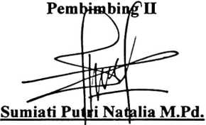
NIP. 199012292019032027

HALAMAN PENGESAHAN
Judul : Pendampingan Pastoral bagi Seorang Majelis yang Melepas
Jabatan dan Dampaknya terhadap Jemaat di Gereja Toraja
Mamasa Jemaat Kanan
Disiapkan oleh :
Nama
NIRM
Program Studi
Fakultas
: Alfriani Liku Karua
: 2020175548
: Teologi
: Teologi dan Sosiologi Kristen
Dibimbing oleh :
1. _Andarias T. Sitammu, M.Th
2. Sumiati Putri Natalia, M.Pd
Telah dipertahankan dan dipertanggungjawabkan oleh penulis di depan
penguji pada ujian saijana (SI) Institut Agama Kristen Negeri (IAKN) Toraja,
pada tanggal 08 Desember 2021 dan diyudisium pada tanggal 29 Desember 2021
Dewan Penguji:
Penguji Utama,

Dr. Yonatan Sumartp.
NIP 198212252009121005

Feriyanto, M.Si.
NIP 199002012019031019
Panitia Ujian
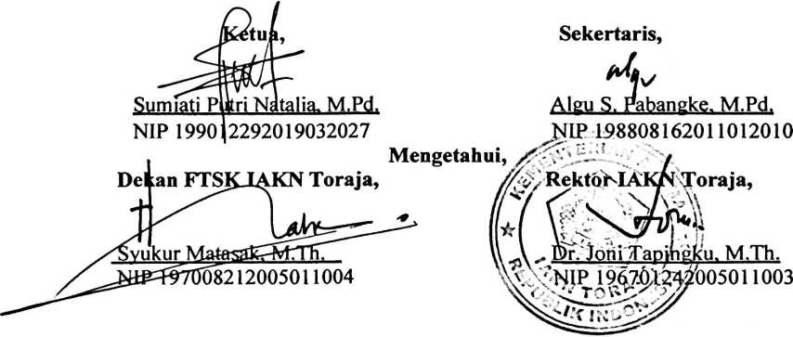
iii

ABSTRAK
ALFRANI LIKU KARUA, Pendampingan Pastoral bagi Seorang Majelis yang
Melepas Jabatan dan dampaknya Terhadap Gereja Toraja Mamasa Jemaat
Kanan Klasis Tamalantik.
Penelitian ini bertujuan untuk mengetahui sejauh mana pemahaman dan
pelaksanaan Pendampingan atau pelayanan Pastoral di Jemaat Kanan Klasis
Tamalantik. Pendampingan pastoral adalah suatu aturan yang sudah ditetapkan
untuk dilakukan guna untuk merangkul jemaat Allah yang menempuh jalan yang
menyimpang atau tersesat karena manusia dengan penuh keterbatasannya
seringkali melakukan hal-hal yang tidak sesuai dengan apa yang Tuhan
kehendaki. Melalui tulisan ini penulis akan melihat pendampingan pastoral yang
sudah diterapkan di dalam Jemaat Kanan agar benar-benaar diterapkan dengan
sungguh-sungguh.
Penelitian ini dilaksanakan dengan menggunakan penelitian kualitatif
melalui studi lapangan. Penelitian ini akan mengumpulkan data-data yang
diperlukan melalui observasi dan wawancara kepada informan untuk memperoleh
hasil yang baik.
Dari hasil penelitian menunjukkan bahwa pendampingan pastoral sudah
diterapkan di dalam jemaat Kanan, meskipun jauh dari kata sempurna karena
dipenuhi dengan keterbatasan sebagai manusia. Pendampingan pastoral diberikan
kepada orang yang memiliki banyak pergumulan atau mereka yang ingin kembali
kepada Tuhan. Pendampingan pastoral ini sangat penting diterapkan karena
pendampingan ini merupakan cara Allah dalam memelihara umatNya. Penulis
dalam skripsi ini memaparkan bagaimana penerapan pendampingan pastoral
ketika dilanda berbagai persoalan hidup dalam persekutuan. Penulis berharap
semua orang akan memiliki tingkat spritual yang tinggi yang semakin sempurna
kepada Tuhan.
Kata kunci : pendampingan pastoral, fungsi
v

